2021年2月24日
会員各位
公益社団法人 日本技術士会中国本部長 大田 一夫
活用促進委員長 大江 清登
（技術士活性化委員） 副委員長 長原 基司
公益社団法人日本技術士会主催 技術士活性化委員会／中国本部 活用促進委員会
技術支援基礎講座～企業支援における環境視点(省エネルギー・CO2削減)
の取組み～オンライン中継のご案内

拝啓
時下益々ご清祥のこととお慶び申し上げます。平素は格別のご高配を賜り厚くお礼申し上げます。
さて，統括本部の技術士活性化委員会では技術支援基礎講座～企業支援における環境視点(省エネルギー・CO2削減)の取組み～を企画しました。資源価格高騰及び電力料金引き上げ等の様々なコスト上昇要因は，企業の経営環境の大きな課題のひとつとなっています。また地球温暖化や環境汚染等，人類の活動に起因する環境問題への対策も喫緊の課題となっており，企業も環境への対応を求められています。経済産業省及び環境省では，中小企業の経営改善を支援するために，省エネルギー及びCO2削減をキーワードとした様々な補助金及び支援策を令和2年度予算に盛り込んでいます。
今回の研修は，技術士が支援する企業・経営者への更なる貢献を目指し，我が国の省エネルギー政策，地球温暖化対策に関する知識習得を目的に開催いたします。また、本セミナーは独立技術士だけでなく，企業内技術士にも役立つ研修ですので，是非，多くの方に受講して頂きたいと考えています。
今回はオンライン講演ですが、中国本部では、広島会場、鳥取会場にて、下記のとおり集合形式でも受講できるようにしておりますので多数の技術士の皆様のご参加をお待ちしております。
参加申し込みは、事務局事務の省力化のため、下記URLの専用申込フォームからお願いします。
https://forms.gle/4GXCYtKx85R5UBrT7
今回、中国本部からの個人配信はありません。
個人配信ご希望の方は、統括本部のCPD行事予定からお申し込みください。
敬具
記
- 主 催：公益社団法人日本技術士会 技術士活性化委員会/中国本部活用促進委員会
- 日 時：2021年 3月17日（水曜日）13:30～16:30
- 場 所：広島会場は、（公社）日本技術士会 中国本部事務局 会議室（第3ウエノヤビル6階）。
鳥取会場については、添付の地域会場をご参照ください。
- テーマ：企業支援における環境視点(省エネルギー・CO2削減)の取組み
- プログラム概要
(1) 講演1：(仮)省エネルギーに関する政策, 令和3年度予算
(省エネルギー相談地域プラットフォーム)
講師：高橋 瑛乃様
経済産業省 資源エネルギー庁省エネルギー・新エネルギー部省エネルギー課
(2) 講演2：環境視点の企業支援 体質強化で経営貢献
講師：田脇 康広様 技術士(環境，総監)
(3) 講演3：環境視点の企業支援・体質強化の取組み
講師：武田 信之様 公益社団法人日本技術士会登録 中小企業支援グループ技術士(機械)
- 定員、対象、参加費、CPD
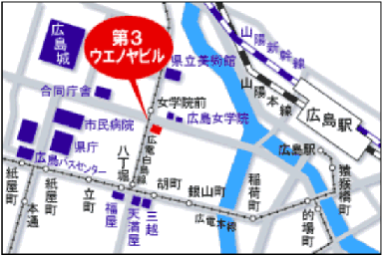
  - 定員 広島15人、鳥取10人
（なお、各定員になり次第締め切ります）
  - 対象 会員及び非会員
  - 参加費 会員：無料、非会員：500円
  - ＣＰＤ 参加者には日本技術士会からCPD：
３時間（予定）の参加票を発行します。
- 申込について
  - 締切 2021年3月12日（金）
  - 申込先：(公社)日本技術士会 中国本部事務局
広島市中区鉄砲町1番20号 第3ウエノヤビル6階
TEL：082-511-0305 FAX：082-511-0309
E-mail：ipej-hiro@rapid.ocn.ne.jp

技術支援基礎講座～企業支援における環境視点の取組み～
Web中継 参加申込書(2021年3月17日)
主催：公益社団法人日本技術士会中国本部
申込ＦＡＸ番号：０８２－５１１－０３０９
※事務局の省力化のため、下記URLによる申込をお願いします。
https://forms.gle/4GXCYtKx85R5UBrT7

(下記に■(または☑)ください)

標記 Web中継の下記会場に参加します。
□広島、□鳥取

 | 氏名 |  | 資格(注1) | 区分(注2)
申込者 |  |  | □技術士 □修習技術者  □その他 | □会員 □非会員
技術部門  (注3)  ※複数選択可 | □機械 □船舶･海洋 □航空･宇宙 □電気電子 □化学 □繊維 □金属  □資源工学 □建設 □上下水道 □衛生工学 □農業 □森林 □水産  □経営工学 □情報工学 □応用理学 □生物工学 □環境 □原子力･放射線  □総合技術監理
勤務先
連絡先 | E-mail |  |  | □会社 □自宅
連絡先 | ＦＡＸ |  |  | □会社 □自宅
連絡先 | ＴＥＬ |  |  | □会社 □自宅
- 資格は該当するものに■(または☑)を入れる。
- 区分で会員とは日本技術士会会員を指し、該当するものに■(または☑)を入れる。
- 技術部門は技術士か修習技術者のみ、該当するものに■(または☑)を入れる。
- 連絡先は(会社・自宅)のうち、該当するものに■(または☑)を入れ、E-mail等を記入。
- 同行者がいる場合は下記に記入。
- この個人情報は、本行事の参加申込み以外には使用しません。

 | 氏名 | 資格(注1) | 区分(注2)
同行者 |  | □技術士 □修習技術者  □その他 | □会員 □非会員
同行者 |  | □技術士 □修習技術者  □その他 | □会員 □非会員
 |  | □技術士 □修習技術者  □その他 | □会員 □非会員
問合せ先：〒730-0017 広島市中区鉄砲町1-20第3ウエノヤビル6階
公益社団法人日本技術士会 中国本部
TEL:082-511-0305 FAX:082-511-0309 E-mail：ipej-hiro@rapid.ocn.ne.jp
地域会場

鳥取会場

サンイン技術コンサルタント株式会社 鳥取支店
鳥取市若葉台南1丁目11番地 TEL.0857-38-6111
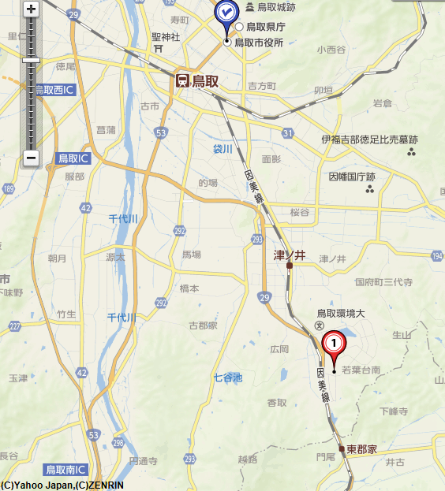
.

鳥取会場

サンイン技術コンサルタント（株）

アクセス：鳥取駅より南へ車で約20分（※専用駐車場あります）

連絡担当者：伊藤 徹、 t.ito@sanin-gc.co.jp、 090-3170-8735

受信メール：web-tottori@ipej-chugoku.jp

